Розробка нетрадиційного заняття- квесту хореографічного гуртка
з використанням інноваційних технологій.

Автор: Воляник Наталія Василівна – викладач вищої категорії КЗЛОР «Бродівський педагогічний коледж імені Маркіяна Шашкевича»

Студенти Бродівського педагогічного коледжу ім. М. Шашкевича з додатковою спеціалізацією «Керівник дитячого хореографічного колективу» проводять практичні заняття на базі 2 класу хореографічної студії Центру дитячої та юнацької творчості м. Броди. Всі пробні заняття в цьому семестрі студенти проводили в нетрадиційній формі за мотивами дитячого бестселеру Всеволода Нестайка «Дивовижні пригоди в лісовій школі» під керівництвом Воляник Н.В. Пропонуємо до вашої уваги конспект нетрадиційного заняття-квесту гуртка з використанням інноваційних технологій.

Тема. Підсумкове заняття. Закріплення виконання вправ характерного тренажу та рухів по діагоналі.
Мета. Закріпити з дітьми вивчений теоретичний матеріал протягом попередніх занять за допомогою інтерактивних вправ. Формувати вміння застосовувати одержані знання на практиці. Удосконалювати техніку виконання рухів на середині залу та по діагоналі.
Розвивати музичний слух, координацію рухів, пам’ять, логічне мислення.
Виховувати чесність, правдивість, почуття колективізму.
Обладнання. 1.Костюми казкових героїв: Дюдя, Кося Вухань, Раїска Мяу, Вовчик Вовченко, Колько Колючка, Хрюша Кабанюк.
2. Наочність для інтерактивних вправ:
- Мультимедійний проектор, презентація, ноутбук з колонками, аудіозаписи;
- Текст для інтерактивної вправи з пропущеними словами по темі «Народний танець» для кожної групи;
- Плакат для перевірки знань по темі «Сучасний танець»;
- Текст для перевірки знань з малюнками про «Класичний танець»;
- Елементи конструктора для перевірки знань по «Бальній хореографії»;
- Ілюстрації костюмів різних видів хореографії.
3. Ручки, маркери, папки, велика сумка.

Література. 1. Дивовижні пригоди в лісовій школі: Загадковий Яшка. Сонячний зайчик і Сонячний вовк / Всеволод Нестайко; Мал. В. Харченка.-Х.: ISBN 978-966-429-012-5.
2.https://vk.com/away.php?to=https%3A%2F%2Fwww.youtube.com%2Fwatch%3Fv%3DKy3YeY3SU6w
3.https://vk.com/away.php?to=https%3A%2F%2Fwww.youtube.com%2Fwatch%3Fv%3DC4M6U8XQuAE

Хід заняття
І. Організаційна частина.
1. Перед заняттям внизу дзеркала вивішується наочність ( зображення костюмів різних видів хореографії);
2. Малюнки для інтерактивної вправи про класичний танець прикріплюються хаотично по всьому класі.
3. Казкові герої ховаються у нішах класу.
Слайд 0.

- Фігурне марширування.
Керівник студії шикує дітей і під марш заводить їх в зал та перешиковує на лінії. Поклін.

ІІ. Основна частина.
- Нестандартна форма.
Вбігає захеканий Кося Вухань.
— Ой, біда, біда, біда. Немає, немає, пропав….
Кер. Гуртка : Кого немає?
Кося Вухань : Немає Кольки Колючки! Весь ліс оббігав — нема! І в барліг зазирав. І там нема. Де ж він подівся? Пропаде ж, замерзне без шубки. Він хотів Новий рік зустрічати, на лижах, на ковзанах, на санчатах кататися. Колько ж ніколи в житті ще зими не бачив, снігу, ковзанки. Ніколи! Уявляєте? Не кажучи вже про Діда Мороза, Снігуроньку, про новорічну ялинку.
Слайд 1. Ми з ним домовились ще восени, ой, пам’ятаєте як ми до вас приходили на заняття з ним? … Ото зразу після цього ми з ним домовились що я його розбуджу зимою щоб він глянув на зимову красу.
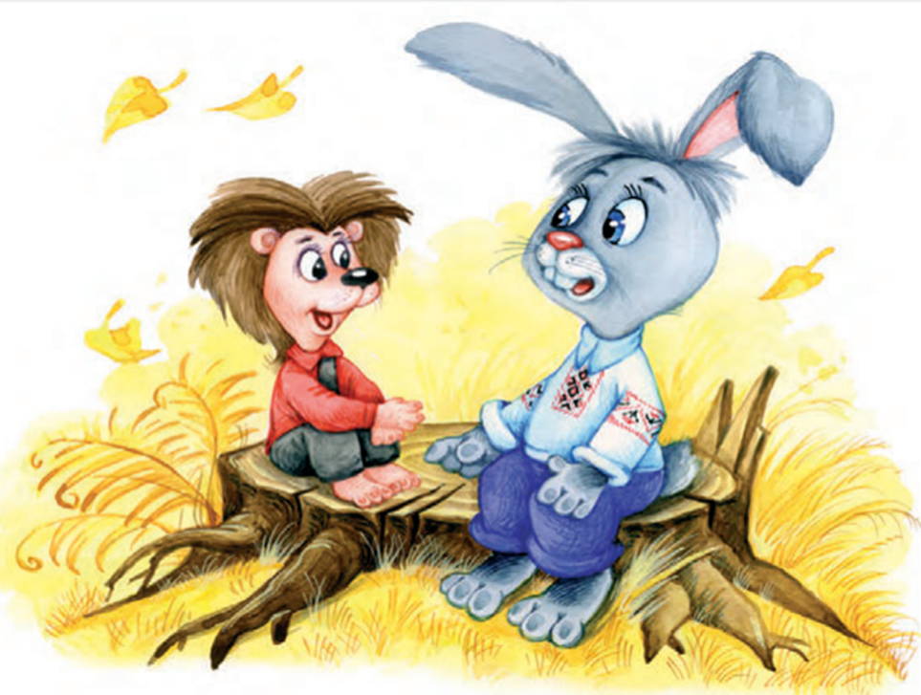
Слайд 2. Я прийшов до їхньої нірки, взяв велику палку і ну в листя її запихати, щоб Кольку знайти. Чую….. тато Кольки стогне, я в іншому місці почав штрикати палицею і тут вилізає Колька.
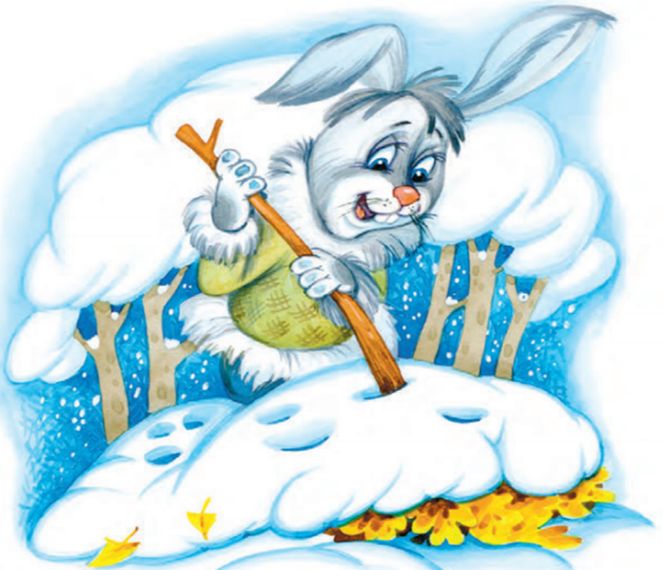

Слайд 3. Ми з ним трохи поговорили, дивлюсь, а він змерз, зубами цокає ну я й побіг додому взяти шубку свою щоб Колька вдівся.
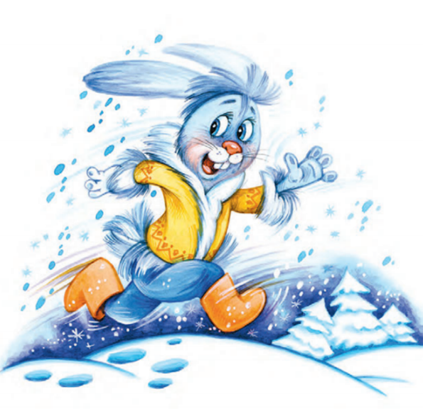
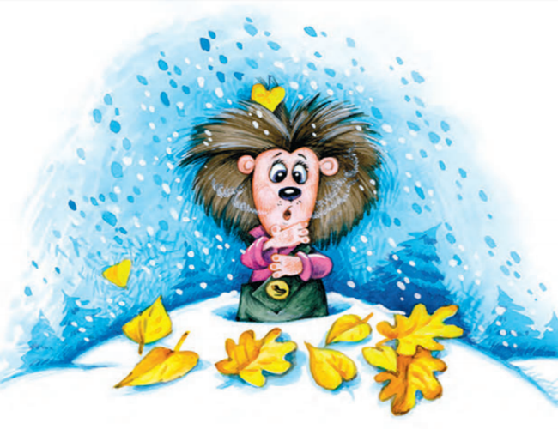

Слайд 4. Прибігаю на галявину, а його немає. Куди подівся? Де шукати? Що ж я наробив? Де мені його шукати?
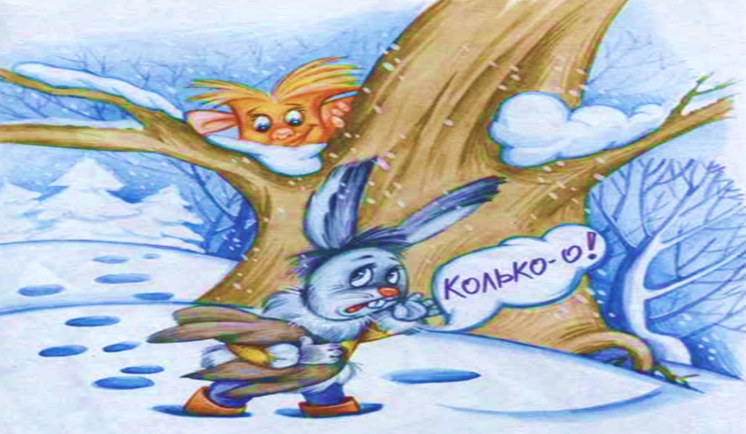
Заходить Дюдя
— Ти хто? — спитала дівчинка.
— А ти? — спитав Вухань.
— Я — Дюдя. А ти?
— А я Кося Вухань. А тобі не холодно?
— Авжеж, холодно! Але мені треба, щоб було холодно. Я ж Дюдя. Сестра Снігуроньки. Тільки Снігуронька артистка, з Дідом Морозом на концертах новорічних виступає. А я Бабі допомагаю — віхолити-завірюшувати, снігом натрушувати, за порядком у лісі стежити. Ти Кольку шукаєш? Я знаю де твій товариш.
— Ой, Дюдя, кажи швидше де він.
— Слайд 5.Лютий пан Крижан Холодрига забрав їжачка Кольку та заморозив його і ще деяких учнів вашої школи.
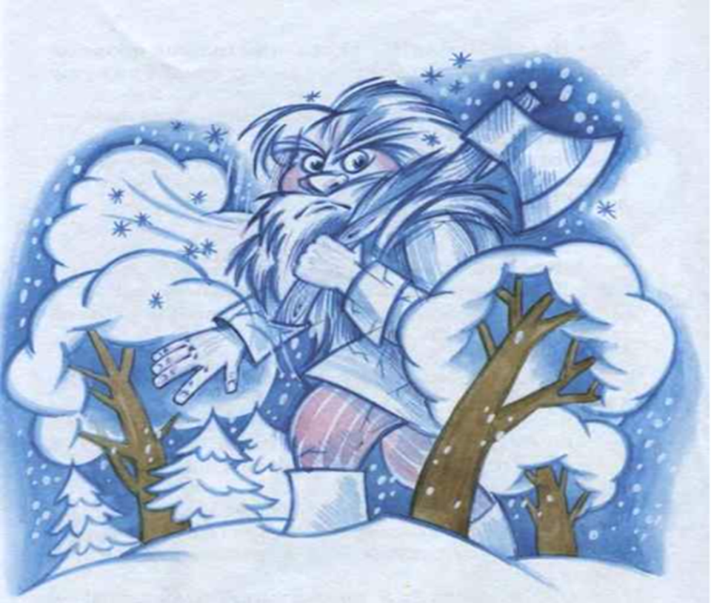
— Як мені тепер йому допомогти? Що ж я наробив? А де той пан Крижан живе? Де ми можемо Кольку знайти?
— Я не знаю… Але точно знаю що він все бачить і чує що довкола робиться.
- Як ми тоді знайдемо моїх друзів? Як з ним боротися?

Звучить аудіозапис Голосу Крижана
« Хто тут зібрався зі мною боротися? Ха-ха-аааа….. оті герої? Та куди вам зі мною тягатися!!!! Зима на вулиці, я розтанути не можу. Можу з вами посперечатись що ви навіть одного свого друга не зможете забрати з мого полону, куди там всіх…. Ха-ха-ха»
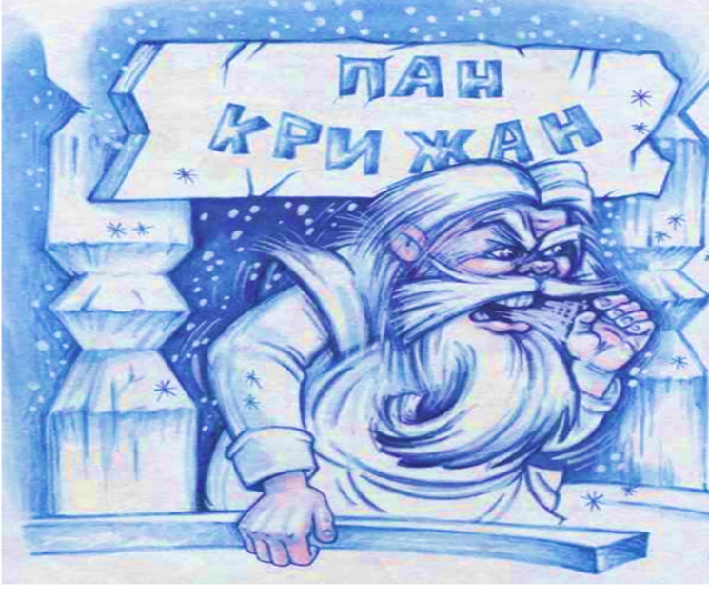
Дюдя: Є тільки один вихід. Розказувала мені моя Баба-віхола, що Крижан може розтанути, але для цього потрібно збільшити температуру в класі.
Кося: Дюдя, а що ж ми повинні робити? Як ту температуру підвищувати? Будемо вогонь розпалювати?
Дюдя: Ні, ти що, Коська, можна ж по іншому з ним боротися. Він дуже не любить гарних, розумних і чемних дітей. Якщо ми будемо розгадувати його загадки протягом заняття, то він розтане.

Голос Крижана
« Ви хочете потягатися зі мною, малята? Куди там вам… я самий розумний, самий справедливий пан Крижан! Ви не справитесь із моїми завданнями ніколи. От хоча б перше завдання для вас. Яке слово тут зашифроване?»

Слайд 6.
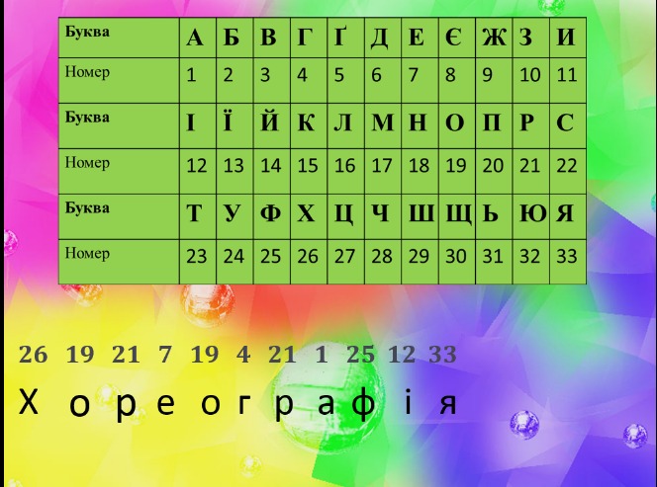
Цифроїд «Хореографія» ( Кося прикріплює слово на дзеркало)

Голос Крижана
« Ну, добре, це було легке завдання. Якщо ви виконаєте моє наступне завдання, то я віддам вам когось із ваших друзів. Може…»
Дюдя: Не можна йому дозволяти нас шантажувати. Давайте ми його трохи налякаємо. Ми зараз з вами зробимо розминку по колу, температура в класі трохи стане вищою і йому вже не буде так комфортно з нами торгуватись.

- Фігурне марширування.
Дюдя: Отже, ми починаємо працювати. 1 і 3 лінії поверніться направо, 2 і 4 лінії поверніться вліво. Станьте в ІІІ позицію ніг, права нога попереду. Танцювальним кроком з носка виходимо на коло. «і».

- Розминка по колу.
Різновиди ходьби:
- Станьте в 3 позицію ніг права нога попереду. Руки на поясі. Приготуйте праву ніжку. Виконуємо танцювальний крок з носка. «і»
- Виконуємо ходьбу на носках (8р);
- Переходимо на ходьбу на п’ятках (8р);
- На зовнішній стороні стопи (8р);
- На внутрішній стороні стопи (8р).
- Виконуємо по 4 кроки на носках, на п’ятках, на зовнішній, на внутрішній стороні стопи.
Кося:
- Станьте в 6 позицію ніг, підніміться на пальчики, руки з'єднуємо в замочок і піднімаємо над головою. Виконуємо крок з високим підніманням колін. «і»
- Зупиніться.
- А тепер виконуємо 4 таких самих кроки на 1,2,3,4, після цього виконуємо 1 поворот такими ж кроками. «і»
- Зупиніться.
- Станьте в 6 позицію ніг, руки на поясі, виконуємо легенький біг.
- Зупиніться.
Дюдя:
- Поверніться лицем в центр кола. Візьміться за руки. Виконуємо боковий галоп, з зіскоком на 7,8.
- Зупиніться.
- Тепер виконуємо те ж саме самостійно.
- Зупиніться.
- Поверніться лицем в центр кола. Візьміться за руки. Виконуємо боковий галоп, з зіскоком на 3,4.
-Зупиніться.
Кося:
- Поверніться лицем по лінії танцю, станьте в 6 позицію ніг з’єднайте руки. Виконуємо перемінні підскоки на 7,8- поворот.
- Зупиніться.
- Тепер виконуємо те ж саме самостійно.
- Поверніться лицем по лінії танцю, станьте в 6 позицію ніг з’єднайте руки. Виконуємо перемінні підскоки на 3,4- поворот.
-Зупиніться.
- Тепер виконуємо те ж саме самостійно.
- Зупиніться.
Дюдя:
- станьте в 6 позицію ніг, руки на поясі. Виконуємо бігунець.
- Закінчили.

Голос Крижана
«Гей, ви що там витворяєте? Мені гаряче стає. Ану перестаньте бігати і рухатись!».

Дюдя:
- Не перестанемо. Відпускай наших друзів!

Голос Крижана
«Ну добре, віддам я вам ваших друзів. Будьте уважні. З правої сторони від 2 точки залу для вас є завдання»
Дюдя з Косею і дітьми знаходять в ніші Раїску Мяу, яка перев'язана дощиком цокає зубами і в руках тримає скручені завдання для 4 груп.

Голос Крижана
«От вам і наступне завдання. Раїска Мяу має в лапах велику карту нашого казкового лісу. На ній зображено місце, де захований Колько Колючка.»

Кося : Але ж тут є 4 дороги до схованки, якою дорогою нам іти?
Дюдя: Впізнаю хитру натуру Крижана. А ми його перехитримо. Давайте поділимось на 4 групи і будемо рухатись так по карті. Група, яка протягом заняття набере більше балів за роботу швидше добереться до Кольки і він не замерзне в тому зимовому царстві отримає від нашої казкової родини подарунки. Станьте швиденько на свої місця, поділимось на групи по колонках.
( помічники зав'язують стрічки дітям різних кольорів на руки ( червоні, зелені, жовті, сині))

Голос Крижана
«Таке враження що ви читаєте мої думки. Якщо ви були уважними, то побачили що у лапах Раїски Мяу є папка, в якій для кожної групи є завдання. Вам потрібно як можна швидше вставити пропущені слова у текст. Та команда що виконає завдання найшвидше, отримає 3 відзначки за швидкість, хто другий справиться – 2, хто третій – 1. І за кожне правильно вставлене слово ви також будете мати відзначки. А чи правильно ви справитесь з завданням в кінці заняття вам скаже Кося Вухань, який перевірить ваші роботи. Давайте за роботу, у вас є тільки 1 хвилина на завдання. Час пішов» ( звучить легка музика)

Українські народні танці поділяються на 3 групи: _______________, __________,______________. Різновидом побутового танцю є ________. Цей танець виконується у __________ темпі. Хоровод – це поєднання пісні і хореографічних __________. У________ танці розповідається історія за допомогою рухів.

Довідка:
Швидкому, побутові, України, сюжетні, рухів, полька, хороводи, сюжетному

Голос Крижана
« Так, час вийшов. Зараз подивимось що ви там написали. Можете розв'язати вже Раїску, нехай відігрівається»

Дюдя: Діти, яке завдання у вас було? ( текст про народний танець)
- Як ви думаєте як може бути пов'язане слово хореографія і народний танець? ( це вид хореографії)
- Молодці, прикріпимо тоді його назву на дзеркало.
(Кося кріпить, перевіряє роботи і ставить відзначки на карту).
Раїска: Ой, як я замерзла ( стоїть розтирає себе лапками)
Дюдя: Діти, давайте швиденько розігріємо Раїску характерним тренажем. Ставай з нами виконувати вправи.

2. Характерний тренаж
А) Колупалочка з потрійним притупом
- Станьте в 6 позицію ніг, руки на пояс. Виконуємо колупалочку з потрійним притупом.
- Зупиніться
Б) Колупалочка в повороті
- Станьте в 6 позицію ніг, руки на пояс. Виконуємо колупалочку в повороті. Спочатку повторимо без музики.
В) Проста колупалочка

Раїска: Вже тепліше стало, ой, ви знаєте, я таку знаю гарну кошачу вправу характерного тренажу. Там треба граціозно отак ніжку переводити. В нашій школі тільки я так вмію.
Г) Тинок в повільному темпі
- Станьте в 3 позицію ніг права ного попереду, виконуємо повільний тинок. «і»
- Правильно я виконую? Молодці, а тепер виконуємо тинок під музику.
Д ) Тинок
- Почекайте, почекайте я знаю ще один тинок. Потрібно високо перестрибувати? Через що там перестрибувати, Дюдя?

- Станьте в ІІІ позицію ніг, права нога попереду. Руки на поясі. Виконуємо швидкий тинок.
- Закінчили. Не знаю як там Крижан, а я вже тут розігрілась добре, мяуууу.

Дюдя:
Г) Припадання на місці
- Раїско, то тобі так здається. Давайте виконаємо ще припадання на місці. Станьте в 3 позицію ніг, права нога попереду, підніміться на пальці, руки на поясі.

Д) Вірьовочка
- Давайте ми разом з вами повторимо виконання вірьовочки. Станьте в третю позицію ніг, права нога попереду.
Раїска:
Ж) Присядка з виносом ноги на каблук
- Станьте в 1 позицію ніг руки на поясі, виконуємо присядку з виносом ноги на каблук. «і»

Голос Крижана
«Гей, ви там, перестаньте скакати. Я тут починаю танути»

Раїска: А ти віддай нам наших друзів і ми перестанемо нагрівати температуру в класі.

Голос Крижана
«Добре, наступний ваш товариш дуже близько біля 5 точки. Тільки дивіться, не пошкодуйте що його знайшли, ха-ха-хаааааа»
Знайшли Вовку Вовченка.

Раїска: Ой, Вовченко, діти, не витягуйте його, він хуліган і розбишака. Він мене зараз буде за хвостика тягнути!!!
Дюдя: Раїско, так не можна, він замерзне. Ой, дивіться у нього теж щось в лапах є.

Голос Крижана
« А ви думали що я вам його просто так віддам? Звичайно що він із завданням. Зараз ви побачите відеофрагменти танців. Уважно дивіться і скажете мені, які танці ви побачили, який це вид хореографії і знайдіть костюми в яких їх танцюють»

Прегляд та відповіді дітей по відеофрагментам танців ( хіп-хоп та контемп).
Дюдя: Діти, які ми танці побачили? ( контемп і хіп хоп)
- До якого виду хореографії вони відносяться? ( сучасний танець)

До дзеркала Раїска прикріплює табличку з видом хореографії.

— Діти, які ви молодці, ми розморозили Вовка Вовченка.
Вовк: (возмущається) Розморозили, розморозили, а гріти мене хто буде? Надворі зимно, в Крижана ще холодніше мої лапи чуть не відмерзають. Зробіть щось!!!!!
Дюдя: Вовчику, а що це в тебе на спині таке?
Вовчик: Де?

Голос Крижана
« Я думав не побачите….»

Кося: Це, напевно , ще одне завдання. Потрібно поєднати назви танців з їх характеристиками та костюмами. Чемно піднімайте руки і відповідайте. Не забувайте про свої бали.
Кося з Раїскою прикріплюють плакат із завданням на дзеркало.

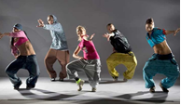  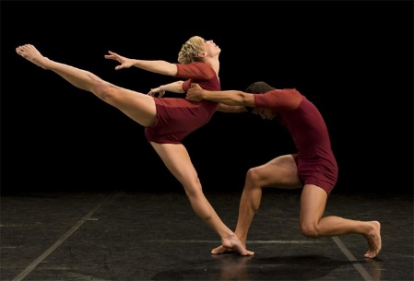  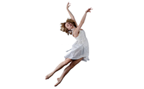  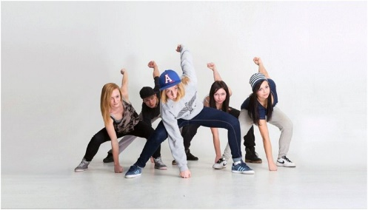 | Контемп  Хіп-хоп | Сукупність вуличних танців  що включає в себе стиль, темтемперамет, характер та муз музику.  це стиль сучасного танцю, що народився на початку 20 століття в США. Вільний танець, який виконують без взуття.

Голос Крижана
« Хочете побігати? Спробуйте знайти наступного свого товариша. Він знаходиться у великому ящику зліва від 8 точки»»

Витягають із шафи Хрюшу Кабанюк.

Раїска: Хрюшенька, бідненька ти моя, що з тобою? Ратички посиніли, ти мене чуєш? ( чуть не плаче)
Вовк: (потирає руки) оххх, чую зараз шашличок буде із замороженої свининки ( всі на нього шикають, безсовісний і т.д.)
Дюдя: А що це у Хрюші під лапкою? Знову завдання?
Голос Крижана
«Ви вже напевно побачили що по всьому класі розвішені малюнки. У Хрюші під лапками є оповідання в яке потрібно вставити замість слів – малюнки. Справитесь – вона оживе, хоча я думаю що вам це не під силу. Ха-ха-хааа»

… – це вистава, яка розповідає про якусь історію за допомогою рухів та жестів. Одяг для репетицій має бути таким, щоб зручно було рухатися: … (рейтузи, шорти, лосіни та спіднички). Спідничка балерини називається … (пачка), а взуття - …(пуанти). Іноді танцівники танцюють ще й в … (масках). Танцівники набирають цікавих ………. за допомогою рук та ніг. Група виконавців, які всі разом виконують рухи називається … (кордебалет)
Малюнки для довідки:
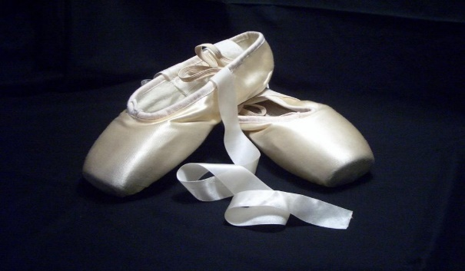, 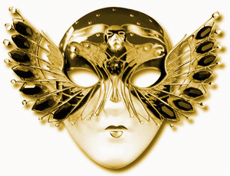, 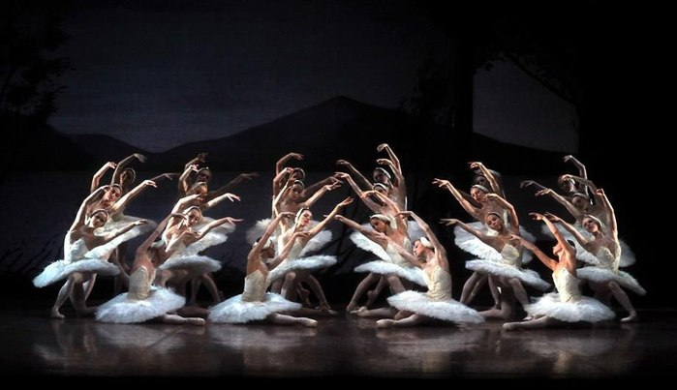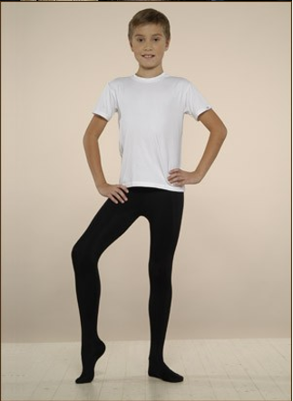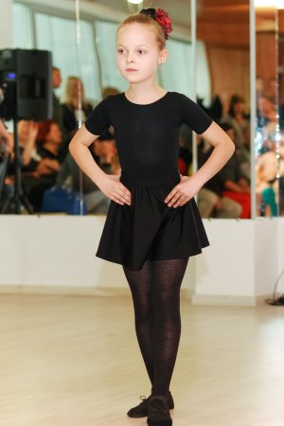

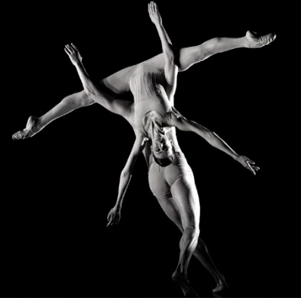
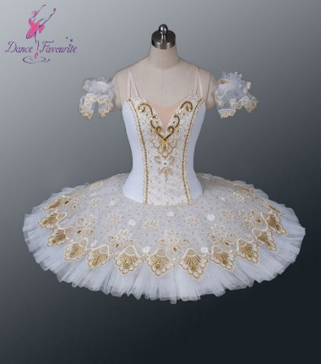
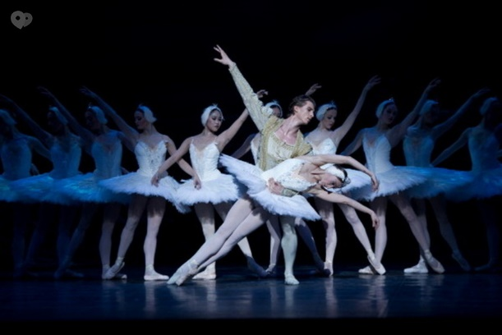
В той час Вовк бігає за Раїскою , а вона кричить що то сепаратист від Крижана і що його не просто так випустили – він хоче завадити визволити всіх решта учнів.
Діти виконують завдання. – виходить класичний танець.

Дюдя: Діти, а балет відноситься до якого виду хореографії? ( класичний танець)
Табличку з написом «Класичний танець» кріплять на дзеркало.

Хрюша: ой-йой-ойййй, всі ратички повідмерзали. Чого ж ви так довго мене не розморожували?

Голос Крижана(тане)
«Що ж ви робите зі мною?…. Перестаньте так швидко все робити і бігати, я ж танууу кап-кап-кап……. А якщо я вам віддам вашого Кольку ви перестанете мене з світу зводити?»

Дюдя: Ну що, дітки, згодимось на таку пропозицію Крижана?
Кося Вухань: Добре, Крижане, кажи де Колька.

Голос Крижана
«Ох, які ви хитрі. Ви думаєте я вам того порушника дисципліни просто так віддам? В 6 точці є велика сумка, а в ній – завдання. Виконаєте, то й скажу де Колька. Ха-ха-хаааа)»

В сумці лежать розкидані таблички про бальний танець ( бальний – як вид хореографії, тоді 2 менших – бальна і латиноамериканська, тоді назви танців). Потрібно скласти конструктор

3. Закріплення теоретичного матеріалу
6) Вправа «Хореографічний конструктор»
Існує десять видів бального танцю, які виконуються на концертах та спортивних змаганнях. Бальні танці поділяються на європейську та латино-американську програми.
- Вам потрібно покласифікувати назви бальних.

Європейські бальні танці
Латино-американські бальні танці

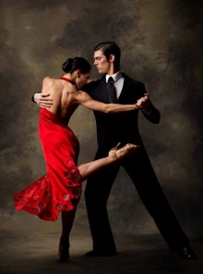 Танго | 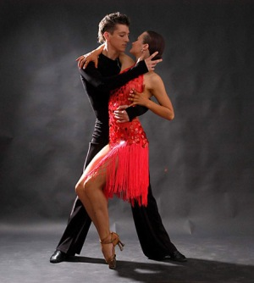 Румба
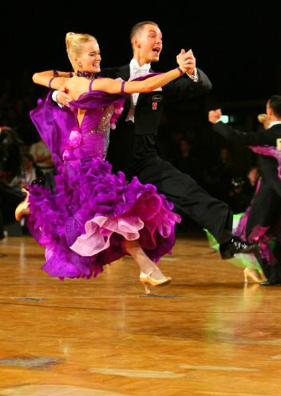 Квікстеп | 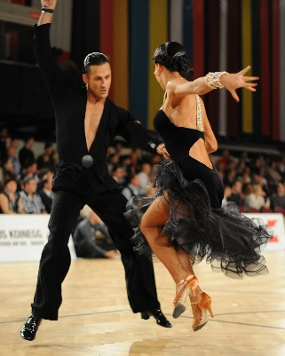Джайв
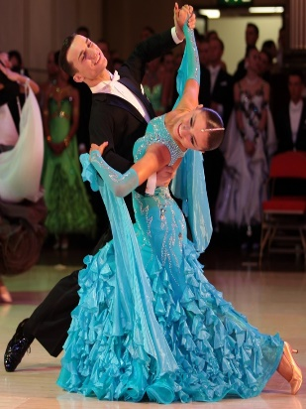 Повільний вальс | 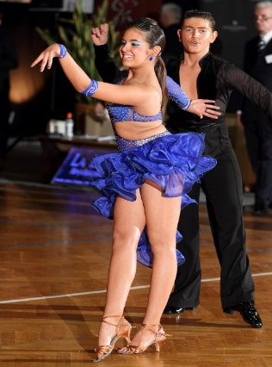Ча-ча-ча
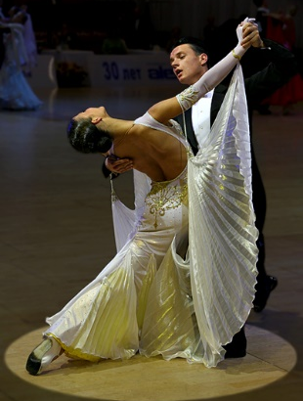Віденський вальс | 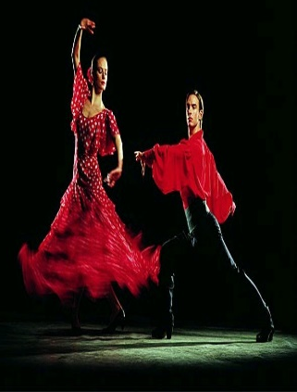Пасадобль
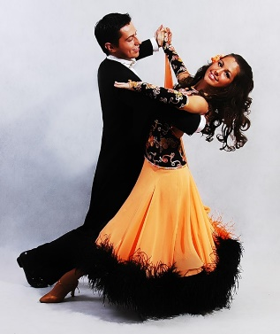Фокстрот | 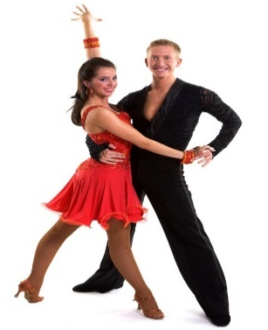Самба

До бальних танців європейської програми належать танці: повільний вальс, танго, квікстеп, повільний фокстрот, віденський вальс.
До бальний танців латиноамериканської програми належать танці: пасадобль, самба, румба, ча-ча-ча, джайв.

Дюдя: Агов, Крижане, ми вже справились. Де Колька?.... Мовчить. Що ж робити?
Вовченко: Ой, Кольки запах чую…… ( нюхає повітря і всі за ним ідуть до дверей)
Всі звірі заносять з коридору замороженого Кольку.

Кося: Колько, Колько, ти мене чуєш?
Всі рухають Кольку, але він не рухається.
Хрюша: Крижане, що з ним? Він живий?

Голос Крижана
«Живий, живий. Зробите останнє завдання, то й ще рухатись почне. Бачите там внизу ще малюнки є. Хто здогадається що з ними потрібно зробити?»

Дюдя: То, напевно, потрібно з’єднати які костюми можна використати у танцях різних видів хореографії.
Раїска: Ооооо, точно, ми таке в нашій лісовій школі проводили.

Голос Крижана
«Правильно, молодці….. але може ви не будете цього робити? Я ж повністю розтану»

Вовченко: А може не будемо робити, все таки нехай буде в нас хтось поганий в лісі.
Хрюша: Ти що, мої ратички ще від холоду не відійшли. Давайте швидко будемо з’єднувати ті костюми.
Коська: А чого в Кольки на шиї висять якісь шнурочки?
Дюдя: Це напевно потрібно ними з’єднувати вид хореографії з костюмом.
Раїска: Мені подобається, все так кольоровооооо буде, мяууууу.
Вовченко: Так, я беру собі в допомогу діток першої групи. Швидко біжіть всі до мене.
Хрюша: А я попрацюю із другою колонкою. Ми вас зараз швидко обженемо.
Раїска: А ми з третьою колонкою ще швидше справимось ( культурно показує язика)
Кося: Я також з четвертою колонкою до вас приєднаюсь. Ціле заняття щось рахую. Таке враження що на математику прийшов, а не на хореографію.
Кожний з дійових осіб знімає з Кольки дві стрічки, колір яких відповідає кольору відзначок груп.
Дюдя: Ну раз так, то я вам порахую щоб ви всі одночасно почали працювати. Слухайте уважно, 1 колонка шукає костюми народного танцю, друга – бального, третя – сучасного і четверта – класичного. Як тільки ви справитесь із завданням, ви повинні разом з своїм героєм як можна швидше стати в колонки на свої місця. 1,2,3 – почали.

Команда яка перша справиться отримує 3 бали за швидкість, друга- 2, третя – 1. За правильні відповіді Дюдя командам виставляє відзначки на карті.

8) Вправа «З’єднай»
- З’єднайте костюми з видами хореографії.

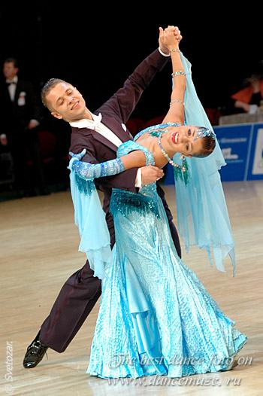 | 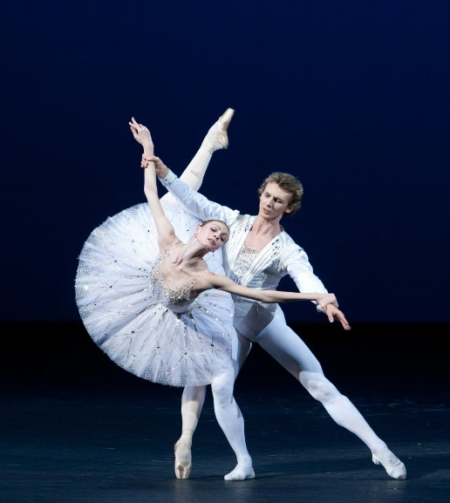
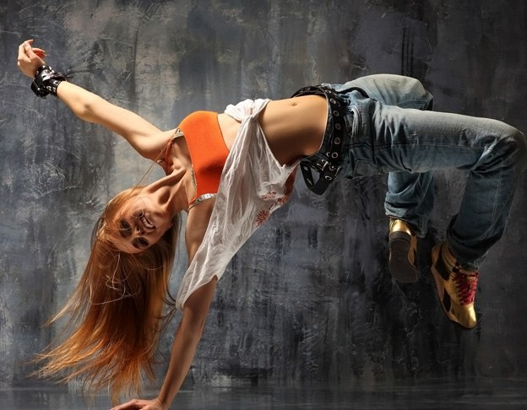 | 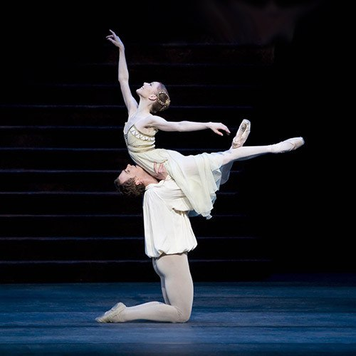
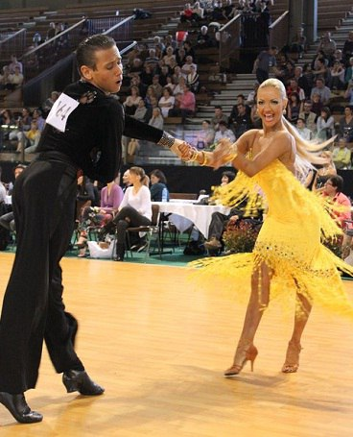 | 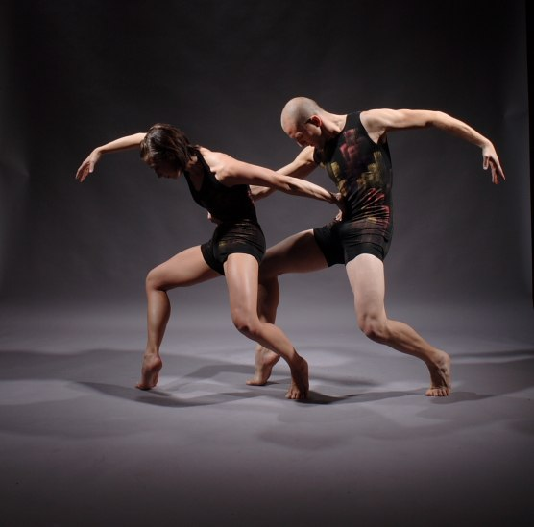
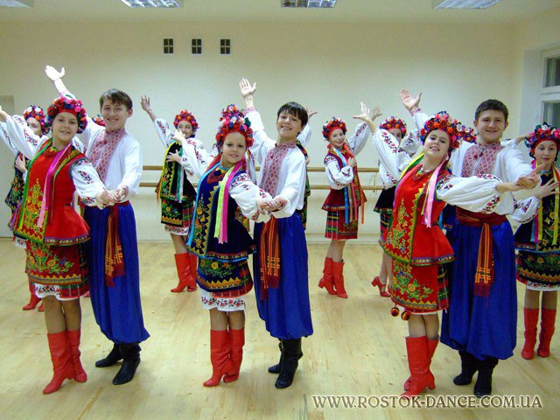 | 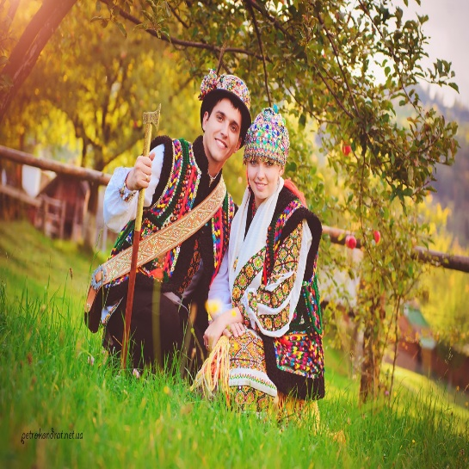

Голос Крижана
«Ну все. Я вже майже розтанув. Кап, кап, кап, потрібно летіти звідси, а то у вас тут дуже гаряче….»

Колька починає рухатись.
Кося: Колько, що з тобою трапилось? Як ти попав до Крижана?
Колько: слайд 7. Я чекав тебе на галявині поки ти мені шубку свою принесеш. Аж тут,
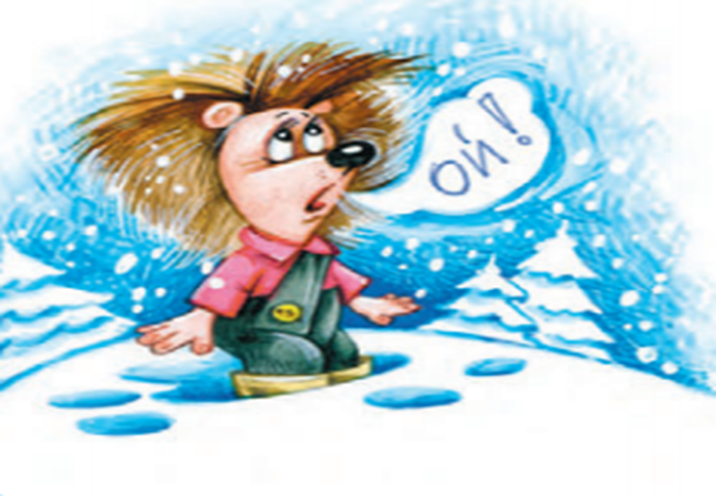
слайд 8 іде баба – віхола і забрала мене до себе писати протокол, бо я (перекривлює) порушник порядку лісу. Бо, бачите, я спати мав, а мені захотілося на зиму подивитись. Я думав побачу там Діда Мороза і Снігуроньку, але ж вони як назло поїхали на концерт виступати.
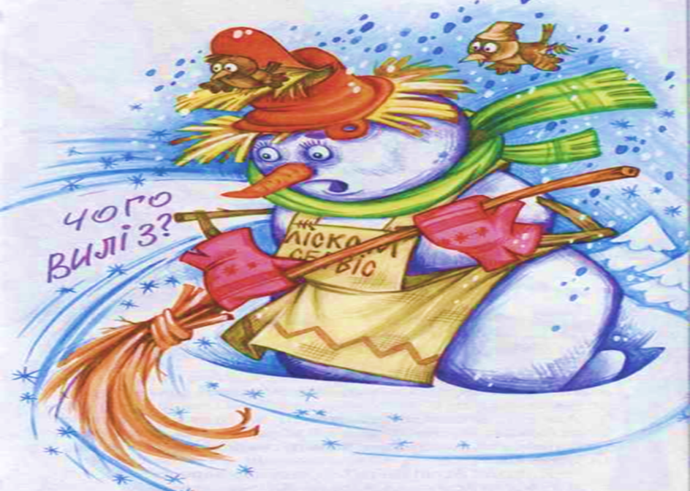
Слайд 9 . От ми й познайомились там з Дюдею.
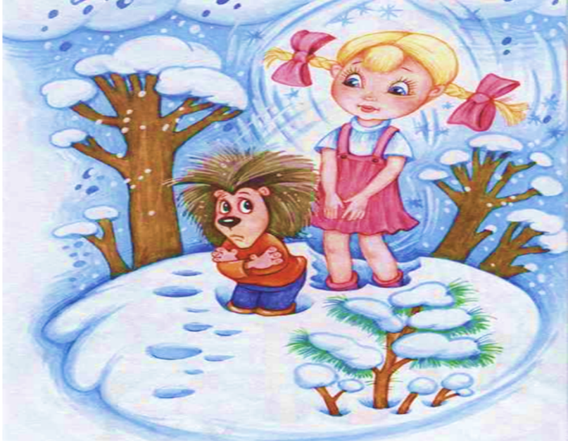
Слайд 10. Аж тут пан Крижан появився і як побачив мене, то й заніс до себе. Я вже думав не виживу.


10. Діагональ.
Дюдя: Давайте швиденько виконаємо рухи по діагоналі , щоб ви відігрілися добре, особливо Колька. Ми будемо грітися, а Кося підраховуватиме бали.
Кося: Далі рахувати, скільки можна? Мене вже голова болить від тих підрахунків.
Дюдя: 1 і 3 лінії поверніться направо, 2 і 4 лінії поверніться вліво. Станьте в ІІІ позицію ніг, права нога попереду. Танцювальним кроком з носка виходимо на діагональ. «і».

1. Стрибки.
Дюдя
- Станьте в 6 позицію ніг. Руки на поясі. Будемо виконувати стрибок вгору. Під час стрибка ніжки тримаєм разом і тягнем носочки. Стрибайте якомога вище. ( Виходять через 8 рахунків). «і»
- Закінчили.
Вовченко
- Тепер виконуємо стрибок з виносом ніг в сторони. Руки на поясі. Станьте в 6 позицію ніг. «і»
- Закінчили.
Колько:
- тепер виконуємо стрибки навприсядки. Присідаємо. Руки на поясі. Вирівняли спинки. «і»
- Закінчили.
Хрюша
-Станьте в ІІІ позицію ніг, руки на поясі. Виконуємо один крок польки правою, один лівою. Підготуйте праву ніжку. Під час виконання польки тягніть носок. «і»
- Закінчили.
Вовчик з Раїскою:
-Станьте парами. Виконуємо галоп в парах з закінченням на 7-8, руки з’єднайте човником. «і».
Хрюша з Колькою
Хрюша: Ой, і ми так хочемо разом робити.
Колько: Хрюшо, давай крок польки в парі зробимо.
Хрюша: давай.
Дюдя:
- Тепер виконуємо колесо з закінченням шпагатом. Виконуємо лише на правий бік. Наступний виходить лише тоді коли завершить той, хто робить. Піднесіть руки вгору. Підготуйте праву ніжку. «і»
- Ох, які ви молодці у нас. Дивіться як наші звірята вже нагрілись. Цікаво, а де Крижан?
Кося: Давайте його покличемо всі разом.
Звірі разом з дітьми кличуть. Звучить звук як капає вода.
Вовченко: Оооо, і того довели. От які ми молодці, ми не тільки вчителів у школі доводимо до нервового зриву, а ще й Крижана довели, ха-ха-хааааа
Раїска з Хрюшею: Сам винен. Не треба було нас до себе забирати. Правда, дітки?
Кося: Саме основне що все щасливо закінчилось.
Колька: На жаль і наша зустріч з вами також закінчується. Я іду спати, а мої друзі будуть гуляти на зимових канікулах.

ІІІ. Заключна частина.
- Поклін .
Дюдя: Колько, ти куди? Треба ж з дітьми попрощатися. Вони сьогодні так гарно попрацювали. Станьте в ІІІ позицію ніг, права нога попереду. У дівчаток руки на спідничці, у хлопчиків за спиною. Виконуємо поклін. До побачення, «і».

- Оцінювання.
Колька: Гей, зачекайте!!! А ми ж забули порахувати яка команда сьогодні набрала більше балів.
Коська: Як забули, я вже все порахував. Тільки перед тим як сказати результати, підніміть всі праву ручку доверху, покладіть собі на голову і погладьте себе. Ви всі молодці і дуже гарно працювали. Але…перша команда набрала - …., друга - ……, третя - ….. і найбільше відзначок у команди…… вітаємо переможців.

